一國兩制的前世今生

課後工作紙 (A)（遠古至宋代）
1. 參考「一國兩制的前世今生」的海報，在空格內填寫正確答案。
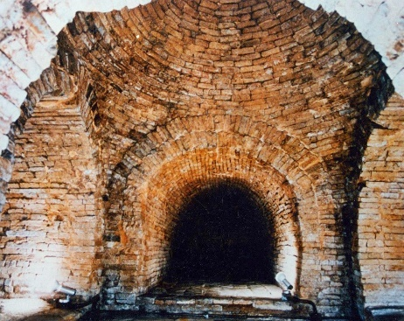 | 古蹟名稱：  它的所在位置： | 與中國歷史相關的朝代：
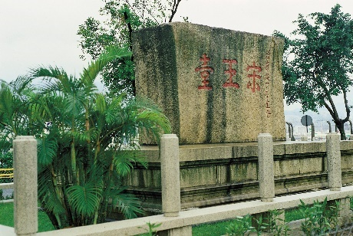 | 古蹟名稱：  它的所在位置： | 與中國歷史相關的朝代：

2. 請於橫線上填上適當的答案。
a. 約 ________年前，香港已有人類活動。
b. 唐代時期，廣州府寶安縣設置 ________ 鎭，更有士兵駐守。
c. 南宋時，宋廷在九龍灣西北岸設官富場，是官方專屬的 ________。

3. 「香港自古以來就是中國的領土。」試舉出三段歷史事件以證明這種說法。

一國兩制的前世今生

課後工作紙 (B)（明代至清代）
1. 參考「一國兩制的前世今生」海報，在空格內填寫正確答案。
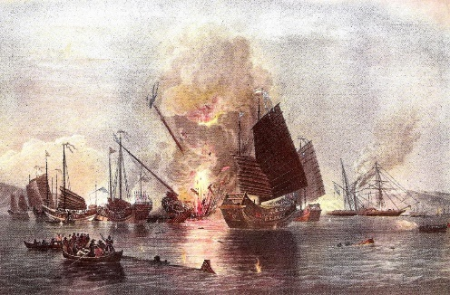 | 與圖中相關的歷史事件： | 與中國歷史相關的朝代：
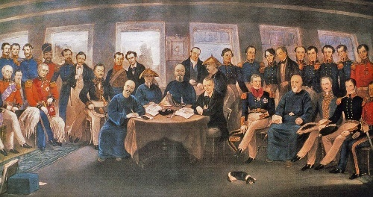 | 與圖中相關的歷史事件： | 與中國歷史相關的朝代：

2. 請於橫線上填上適當的答案。
a. 葡萄牙派兵抵達並攻佔屯門，明軍於1521年向葡萄牙開戰，打敗葡萄牙，史稱____________。
b. 1860年10月，清政府與英國簽訂______________，九龍半島今界限街以南部分和昂船洲由英國接管。
c. ________年，孫中山等聯合輔仁文社成立革命團體香港興中會，進行反清革命活動。

3. 「香港自古以來就是中國的領土。」試舉出明代兩宗歷史事件以證明這種說法。

一國兩制的前世今生

課後工作紙 (C)（民國時期至改革開放前）
1. 參考「一國兩制的前世今生」海報，在空格內填寫正確答案。
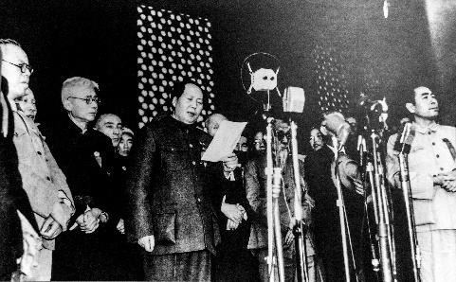 | 圖中的歷史事件發生於哪一年？ | 試描述圖中相關的歷史事件。
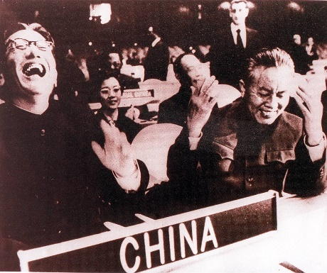 | 圖中的歷史事件發生於哪一年？ | 試描述圖中相關的歷史事件。

2. 請於橫線上填上適當的答案。
a. 1925年，本港各工會聯合發動______________，視為響應全國支援上海「五卅慘案」的愛國行動。
b. _______年日軍入侵香港，香港政府投降，開始「三年零八個月」的日佔淪陷時期。
c. 1971年，香港學生發起保衞__________ 愛國運動。

3. 參考「一國兩制的前世今生」海報，試舉出1911年至1978年兩宗香港人參與支援國家的歷史事件。

一國兩制的前世今生

課後工作紙 (D)（改革開放至香港回歸）
1. 參考「一國兩制的前世今生」海報，在空格內填寫正確答案。
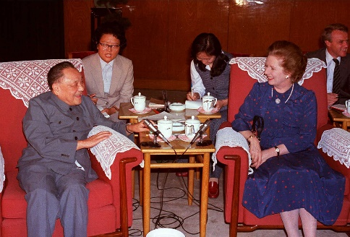 | 圖中的歷史事件發生於哪一年？ | 試描述圖中相關的歷史事件。
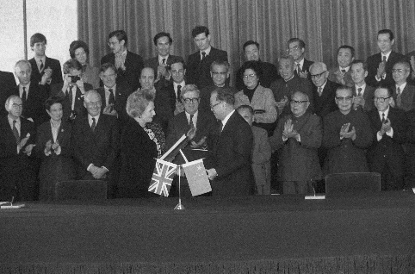 | 圖中的歷史事件發生於哪一年？ | 試描述圖中相關的歷史事件。

2. 請於橫線上填上適當的答案。
a. 1979年，時任國務院副總理鄧小平會見港督麥理浩時，明確指出香港是 ________ 的一部分，要收回香港。
b. 1981年，鄧小平提出 ____________ 構想，解決香港問題。
c. ________年4月，第七屆全國人大第三次會議審議通過《香港特別行政區基本法（草案）》，並於________年7月1日正式生效。

3. 你知道「一國兩制」是什麼意思嗎？

一國兩制的前世今生

課後工作紙 (E)（香港回歸至今）
1. 參考「一國兩制的前世今生」的海報，在空格內填寫正確答案。
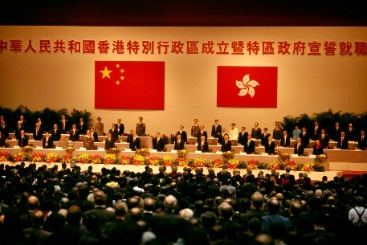 | 圖中的歷史事件發生於哪一年？ | 試描述圖中相關的歷史事件。
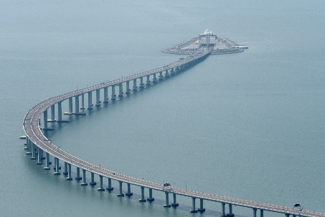 | 圖中的歷史事件發生於哪一年？ | 試描述圖中相關的歷史事件。

2. 請於橫線上填上適當的答案。
a. ________年，香港爆發嚴重急性呼吸系統綜合症疫情。
b. 2008年5月， ________省汶川縣發生8級地震。特區政府連同各機構及民間捐款，支持四川災後重建。
c. ________年6月30日，《中華人民共和國香港特別行政區維護國家安全法》於香港實施。

3. 《基本法》的基本理念是甚麼？

